# 发现——研学之美好 | 星海实验中学举行研究性学习主题阅读活动

[苏州工业园区星海实验中学](javascript:void(0);) 2022-10-06 13:53 发表于江苏



**发现**

研究性学习主题阅读活动

**研学之美好**



IMG_259

发现之旅——起点。星海沈浒路校区图书馆悄寂无声，数百同学，列坐其中，或思或写，沉浸书海，发现智慧。

IMG_260

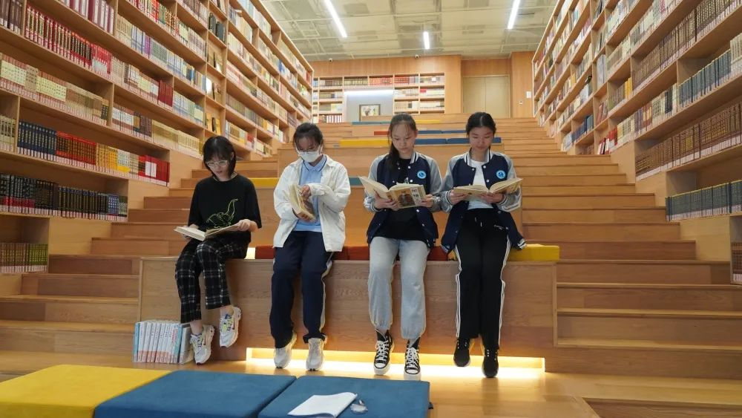

IMG_262

01

阅

读

活

动

IMG_263

星海实验中学

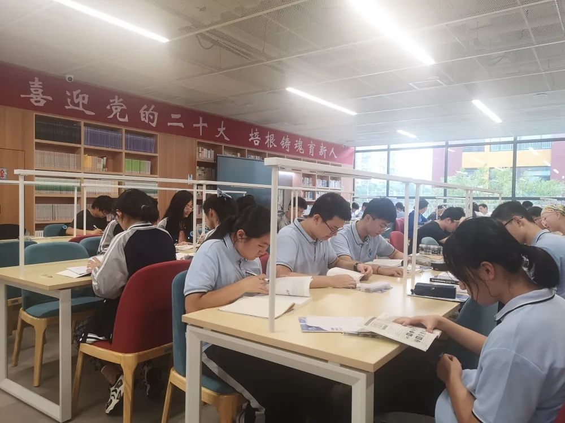

星海实验中学以培养学生主动学习能力为目标，以锻造能够终身学习的高素质的人为旨归，依托学校“发现教育”主课题，细致周密推进学生研究性学习的开展。9月30日下午，学校组织沈浒路校区高一、高二各班的班长、学习委员及研究性学习小组组长同学，走进沈浒路校区图书馆，查阅资料，撷区思想，为国庆假期研究性学习奠定基础。

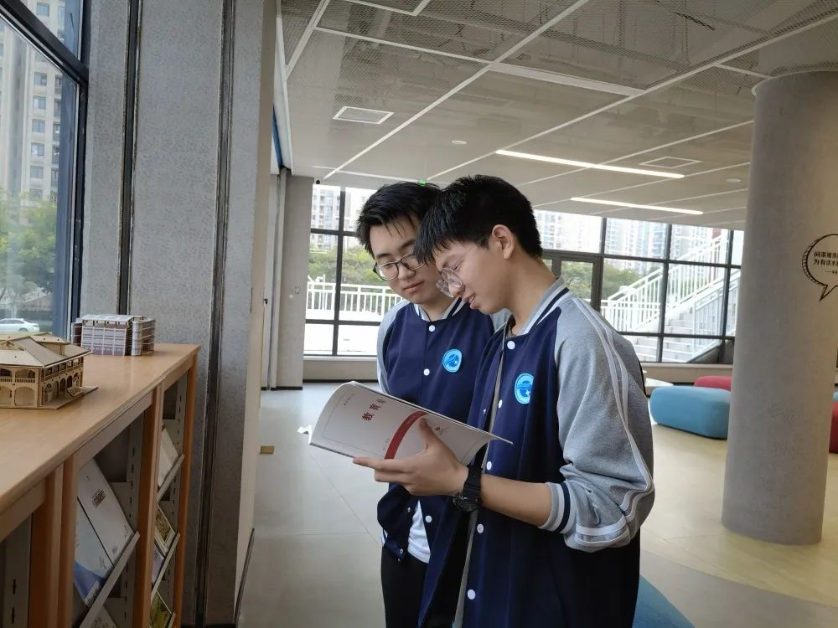

IMG_266

如果世界上有天堂，那一定是图书馆的模样。

                       ——博尔赫斯

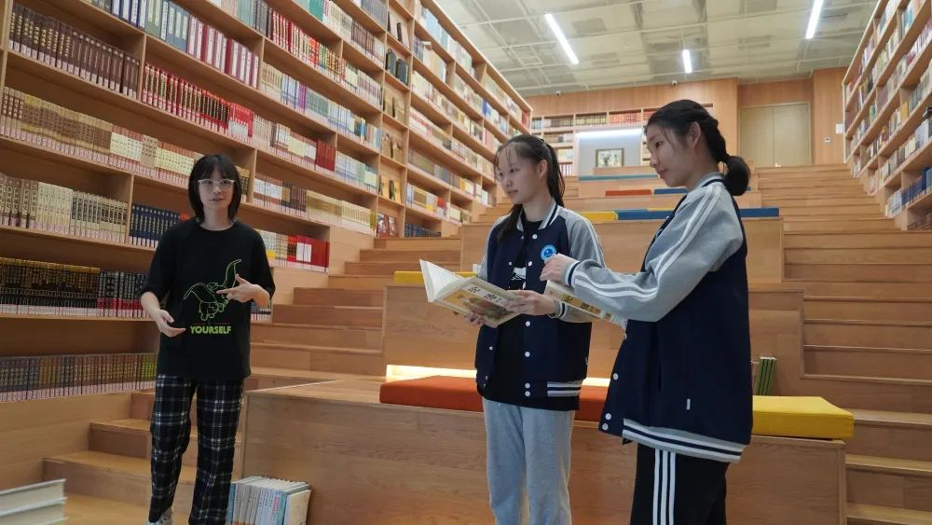

研究音乐剧的同学，在老师指导下查阅书籍，伴随小声交流；研究学校管理的同学，立于书报角，拍下所需篇目；探索经济学的同学，记录经典著作观点，写出胸中所思；关注学科竞赛的同学，查阅专业杂志，记录论文精要；主攻科技研究的同学，广泛搜集信息，思考研究路径。

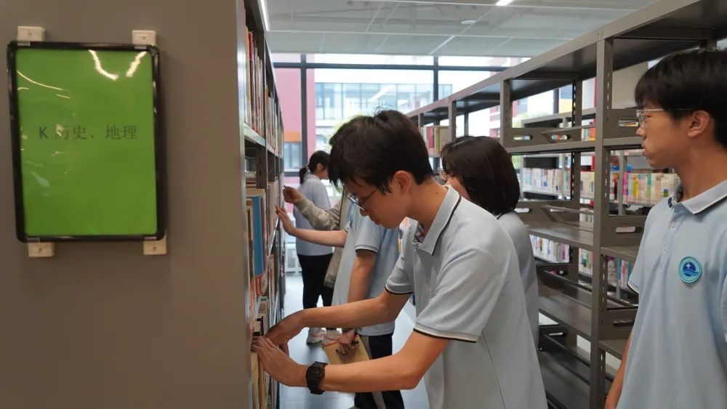

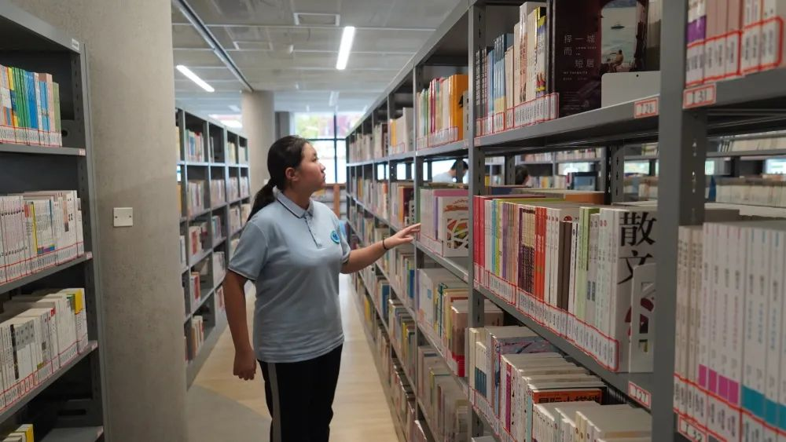

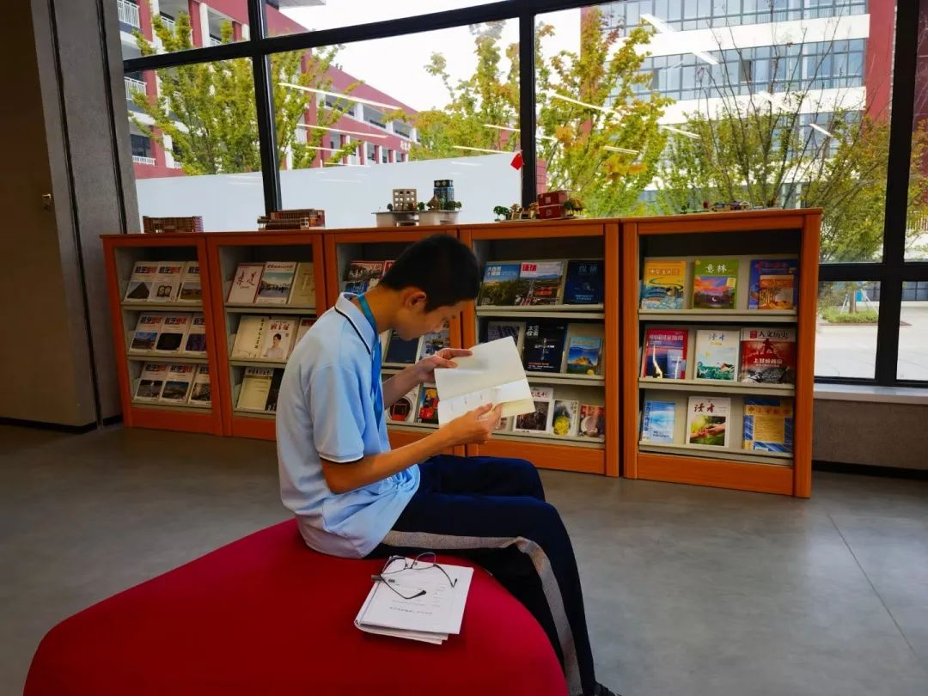

IMG_271

IMG_272

02

读

书

IMG_273

READING

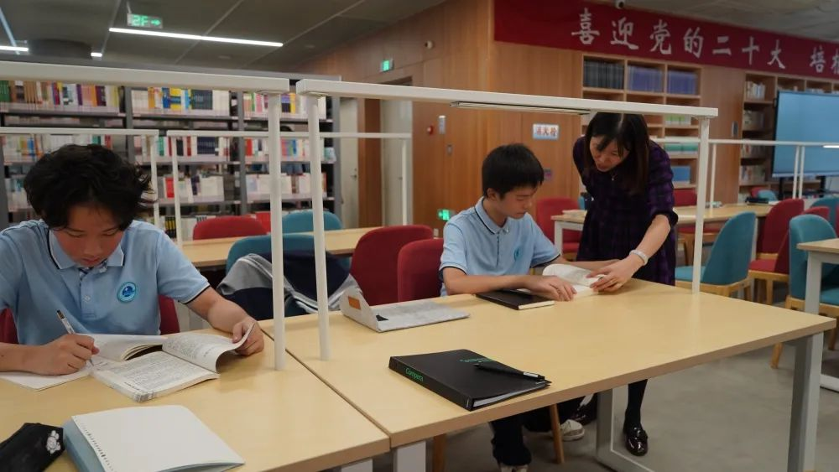

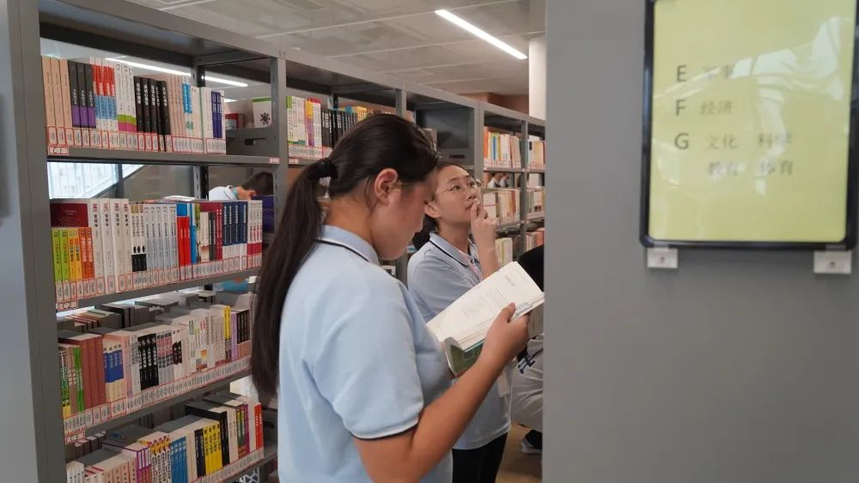

发现教育不是“灌输”而是“创造”。

研究性学习始于徜徉书海，查阅资料，成于比较探究，有思有得。

我们为什么选择“各国音乐剧现状分析和中国音乐剧前景展望”的研究课题。那是因为如今，正处于新冠疫情的全球肆虐、世界经济发展滞缓，西方音乐剧面临产业更新、作品迭代的生存大关时，此时这项古典又世俗、复古化又资本化的音乐剧将何去何从？迷茫的我们借助课题研究来拨开鲜花玫瑰，用墨水彰显她可歌可泣的命运。

——王任一

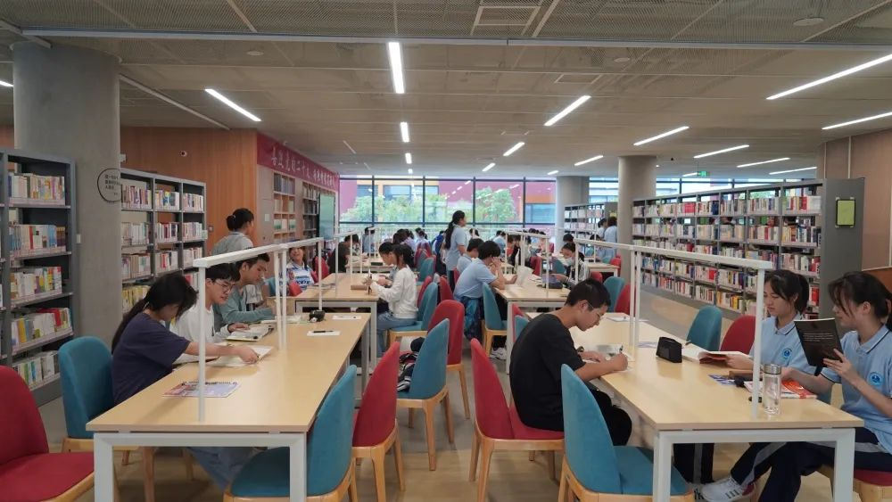

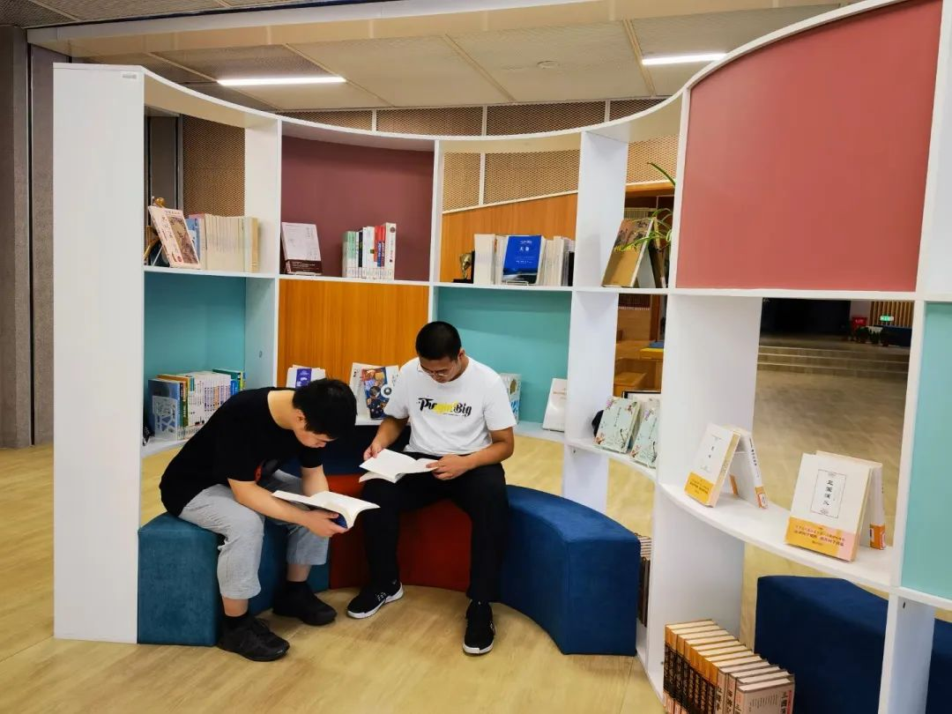

IMG_278

IMG_279

03

读

书

IMG_280

READING

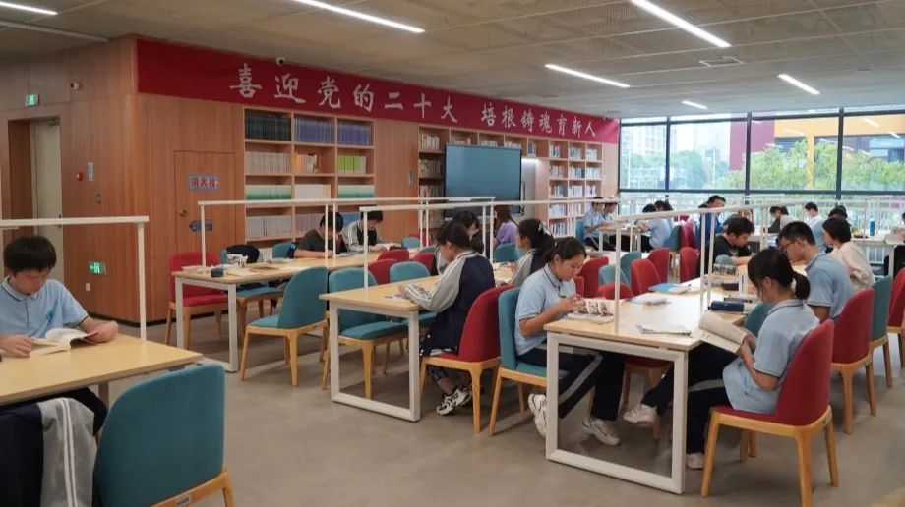

如果用纯中国式的思维方式去评判，那么对《乱世佳人》斯佳丽的定位就是一个“为达目的，不择手段”的邪恶女人，然而用这样单一的道德观去评判是非常局限的，也不利于我们发散性思维的养成，这也是开展研学课程的价值所在。所以评价文学作品中的人物，我们可以尽量让研究视角变得广阔而幽深，让它无边无际，包容天地。

—朱昭颜

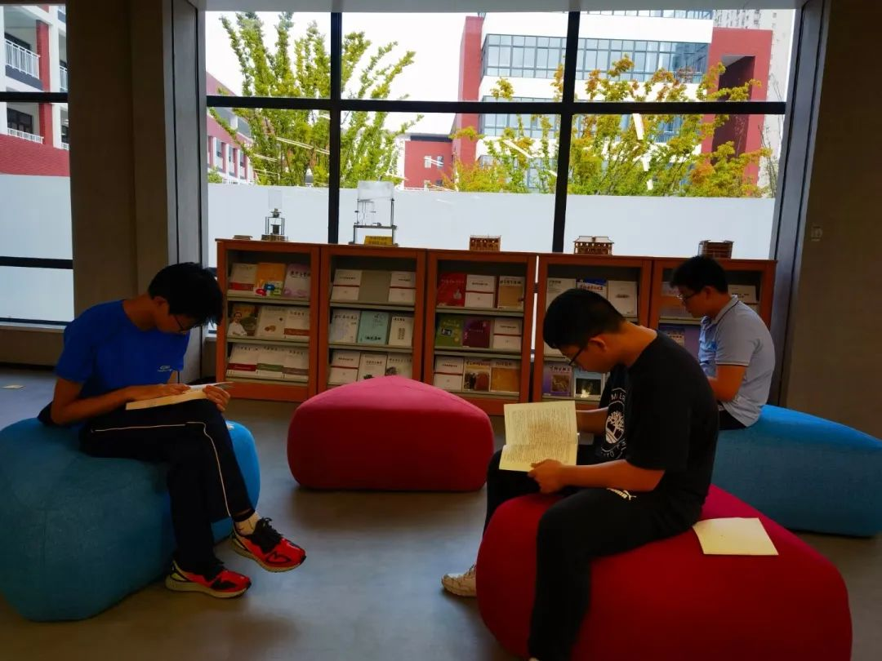

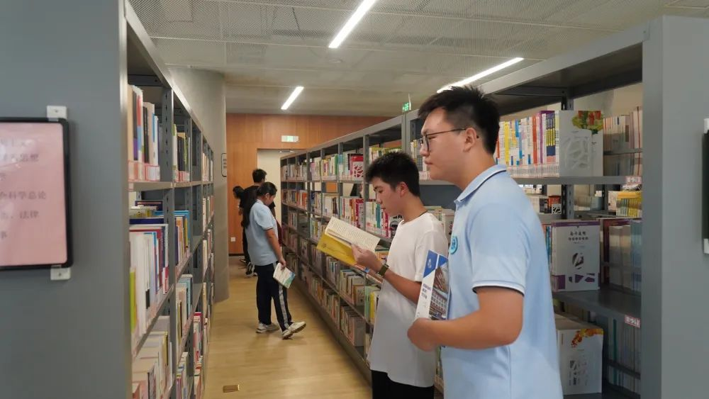

IMG_284

IMG_285

04

读

书

IMG_286

READING

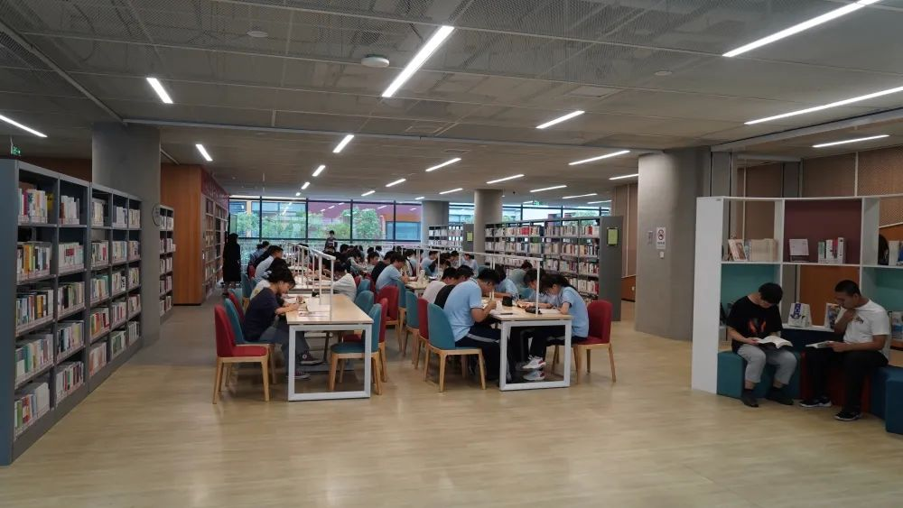

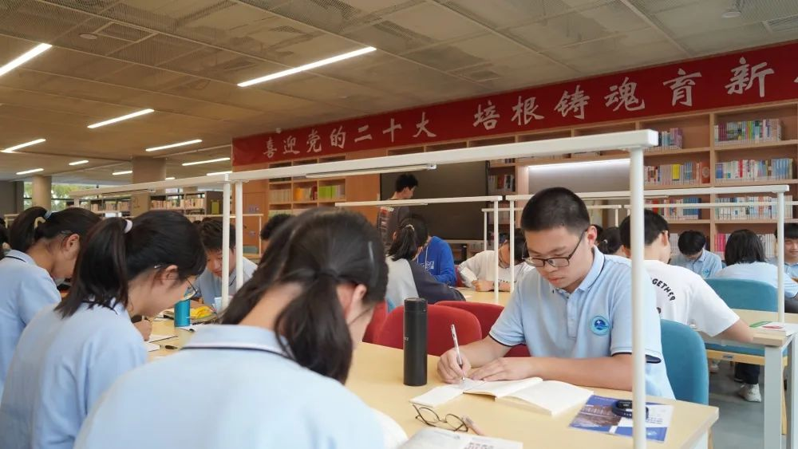

在图书馆，看了小说《活着》和《三体》，这两者的区别太大了，一本是现实主义，一本是科幻主义。一本将视角聚焦在一个人，一本将视角分散在人类。尽管两者表达了不同的主题，《活着》是说明人活着的价值，道出人生哲理就是世上没有绝望的处境，只有对处境感到绝望的人。而科幻小说《三体》是聚焦在人文精神的发扬。研究小说能领悟无穷，品在其中，乐在其中。

——杨钟越

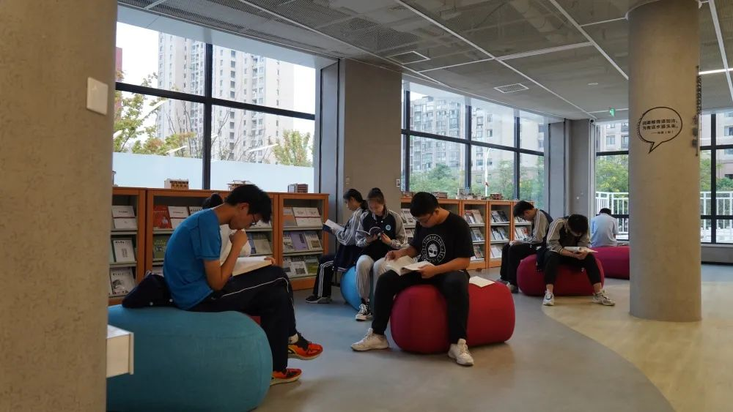

IMG_290

IMG_291

让我们期待研究性学习之路上更多发现，更多精彩——

